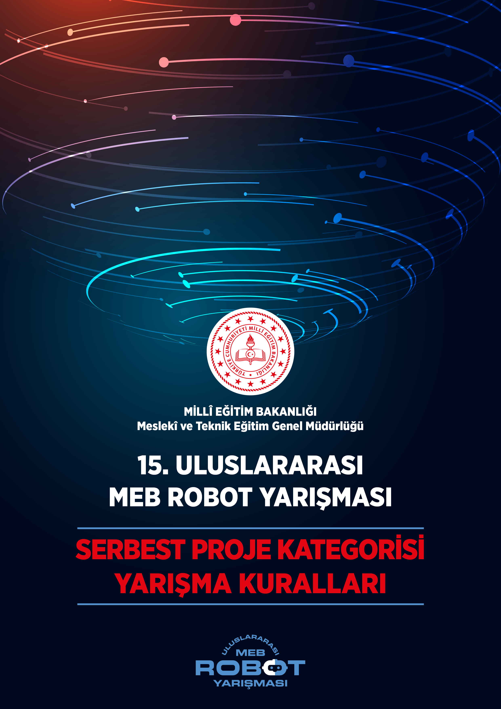

**SERBEST PROJE KATEGORİSİNİN AMACI**

Orta ve yükseköğretim seviyesindeki meslekî ve teknik eğitim öğrencilerinin bilgi ve becerilerini, hayallerini girişimci bilimsel düşünceyle gerçeğe dönüştürerek bunları sunabileceği bir ortam oluşması için Uluslararası Robot Yarışmaları içerisinde Serbest Kategoride Robot Proje Yarışması düzenlenmektedir.

**SERBEST PROJE KATEGORİSİ YARIŞMA PROJE KONULARI**

15.Uluslararası MEB Robot Yarışması **Serbest Proje Kategorisi 4 grupta düzenlenecektir. Bunlar:**

* **EĞİTİM TEKNOLOJİLERİ**
* **TARIM TEKNOLOJİLERİ**
* **GİYİLEBİLİR TEKNOLOJİLER**
* **ENGELSİZ YAŞAM TEKNOLOJİLERİ**

1. **EĞİTİM TEKNOLOJİLERİ**

Eğitim veya öğretimde teknoloji entegrasyonu ile öğrenmeyi kolaylaştıracak, kalıcı hale getirecek, konunun doğrudan bağlı olduğu alan ile diğer bilim dalları arasında bağlantıyı kurarak konuyu çok yönlü ele almaya imkân tanıyacak ürün geliştirmeleri beklenmektedir.



Bu ürünler, eğitim teknolojileri kapsamında, prototip, eğitsel yazılım, eğitsel oyun, eğitsel simülasyon, yenilikçi teknolojiler olabilir.

a) Türkçe öğrenme kolaylığı ve farklı dillerde öğrenme kolaylığı sağlayabilen dijital uygulamalar geliştirilmesi,

b) Öğrencilerin belirlenmiş bir eğitim programı dahilinde interaktif bir şekilde uygulama yapabileceği etkileşimli içerikler gibi dijital uygulamalar geliştirilmesi,

c) Anlaşılması güç konuları kolay ve etkili yöntemler ile ve bir senaryo dahilinde geliştirilmiş eğitsel yazılımlar,

d) Okulda edinilen bilgileri ve öğrenmeyi destekleme ve pekiştirme yapabilme için geliştirilmiş uygulamalar,

1. **TARIM TEKNOLOJİLERİ**

1980'lerin ortalarında ortaya çıkan hassas tarım, bilgi temelli yönetimi, doğru işlemi doğru yerde doğru zamanda uygulamak için bir yöntem olup toprak ve ürün koşullarındaki değişkenliğin farkındalığının artması, küresel uydu navigasyon sistemleri (GNSS), coğrafi bilgi sistemleri (CBS) ve ana sürücü görevi gören mikrobilgisayarlar gibi ortaya çıkan teknolojiler ile birleştirilmiştir.



Hassas tarımda tarımsal araçların otomatik dümenlenmesi, otonom makineler ve süreçler, ürün izlenebilirliği, çiftlik araştırmaları ve tarımsal üretim sistemlerinin genel yönetimi için yazılım gibi ek uygulamalar geliştirilmiştir. Hassas tarımda optimum ekim yoğunluğu, tarımsal ilaç, gübre ve su ihtiyaçları gibi girdiler GPS, uzaktan algılama, gerçek zamanlı sensörler vb. ile toplanarak değişkenlikler belirlenmektedir. Alana özgü uygulamalarla değişkenliğe bağlı olarak işletme sonucunda etkin girdi kullanımı, azalan üretim maliyetleri ve çevresel etkiler ile artan ürün kalitesi ve verimlilik sağlanmaktadır.

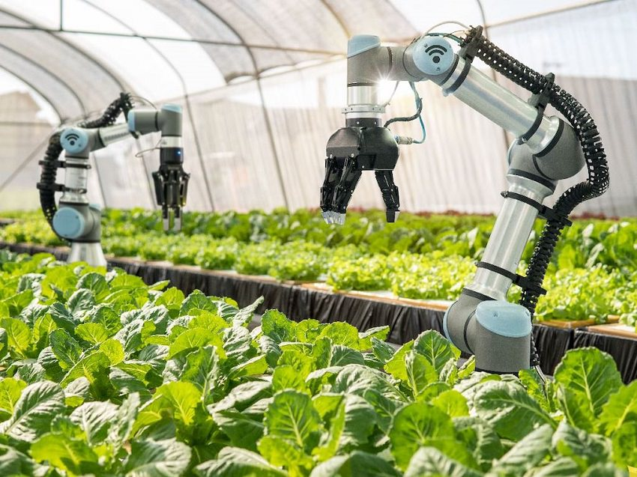

Robotlar, fiziksel faaliyetleri ya da karar vermeyi içeren görevlerin yürütülmesinde insanın yerini alması düşünülen makinelerdir. Sensörler, çeşitli elektronik ve diğer düşük güçlü bileşenler içeren robotun elektronik alt sisteminin bir parçasıdır. Robot görme sistemleri, birkaç kamera ve bir işlem biriminden oluşmaktadır.

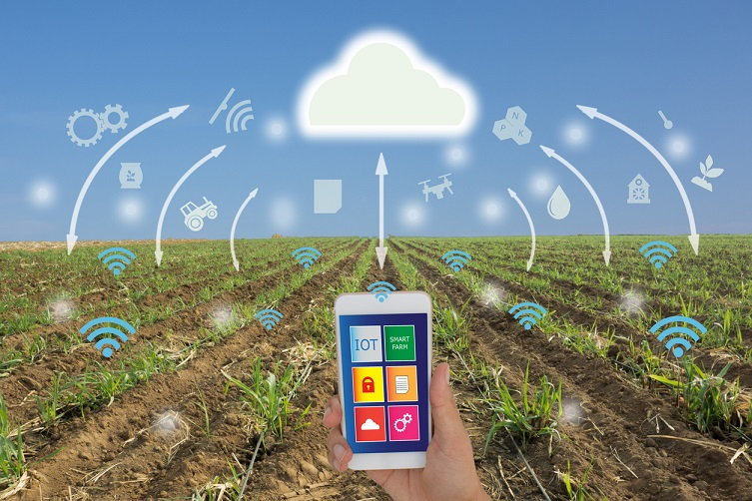

Tarımdaki problemlere yönelik çözümler oluşturmasını amaçlamaktadır. Bu doğrultuda projeler değerlendirilip uygulamaya konulacaktır. Bu yarışmanın kapsamına tarım ve hayvancılık ile ilgili teknolojik çözüm öneren; bilişim, mekanik, elektrik-elektronik, yazılım tabanlı projeler dahildir.

a) Akıllı Tarım Teknolojileri

b) Sulama/Gübreleme Takip ve Otomasyon sistemleri

c) Sera Otomasyon Sistemleri

d) Tarımda Drone Teknolojilerinin Kullanılması

e) Hayvancılık Teknolojileri

f) Erken Uyarı Sistemleri- Tarımsal Meteorolojik İstasyon Teknolojileri

1. **GİYİLEBİLİR TEKNOLOJİLER**

Giyilebilir teknoloji, aksesuar ya da giysinin bir parçası olarak giyilen fiziksel-kimyasal büyüklükleri ve değişimleri algılama kapasitesine sahip akıllı elektronik cihazlardır. Bu teknolojinin en önemli özelliği haberleşme yeteneğine sahip olması ve cihaz ile ağ arasında veri iletişimi sağlayabilmesidir. Bu tür sistemler; ısı, ışık, nem, ses, basınç, kuvvet, elektrik, uzaklık, ivme ve ph gibi fiziksel ya da kimyasal büyüklükleri algılayarak elektrik sinyallerine çevirme özelliklerine sahiptir. Günümüzde kullanılan hareket takip ekipmanları, giysiye yerleştirilmiş şeker, nabız ve kalp ritmi takip sistemleri ile akıllı saatler ve akıllı gözlükler bu tür teknolojiye örnek olarak verilebilir.



Kullanıcıların istek ve ihtiyaçlarına göre özelleştirilebilen, vücuda, giysilere veya insanların üzerlerinde taşıdıkları herhangi bir materyale entegre edilebilen, fiziksel ya da kimyasal büyüklükleri algılayan, ağa bağlı cihazların tasarım ve kullanımına yönelik projeler sunulabilir.

1. **ENGELSİZ YAŞAM TEKNOLOJİLERİ**

Bireylerin sosyal sorumluluk bilinçlerini geliştirmeyi, teknolojik fikirlerini; özgün, yerli ve milli kaynaklar aracılığıyla hayata geçirmelerini sağlayarak özel gereksinimli bireylerin yaşamlarını kolaylaştırmayı hedeflemektedir.

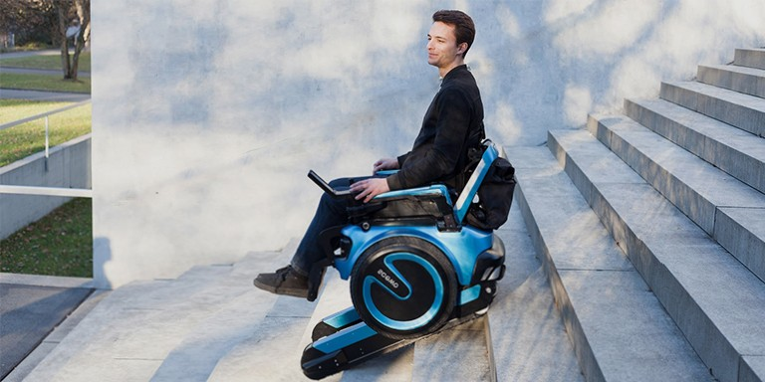

Özel gereksinimli bireylerin akademik, sosyal ve mesleki hayatlarında karşılaştıkları zorlukları asgari seviyeye düşürecek nitelikte fikir ve çalışmalar beklenmektedir. Belirlenen alanlarda, özel gereksinimli bireyleri etkisi altına alan problemlerin ortadan kaldırılması için gerçekleştirilmesi beklenen yenilikçi ve teknolojik gelişmeler ile uygulanabilir projelerin hedefinde; farkındalık, yararlılık ve kolaylık yer almaktadır.

**a) Engelsiz Eğitim**

Fiziksel, zihinsel, görme, işitme, otizm gibi gelişimsel olarak çeşitli alanlarda özel gereksinimleri olan bireylerin eğitim hayatlarını kolaylaştırıcı çözümler sunan proje ve fikirlerdir.

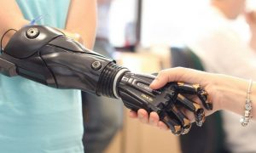

**b) Engelsiz Sosyal Yaşam**

Farklı gelişim özelliklerine sahip olan toplumun çeşitli kesimlerindeki bireylerin sosyal hayata etkin katılım göstermelerini kolaylaştırarak yaşam kalitelerini artırmak için teknolojik altyapıyı geliştirecek ve uygulayacak projelerdir.

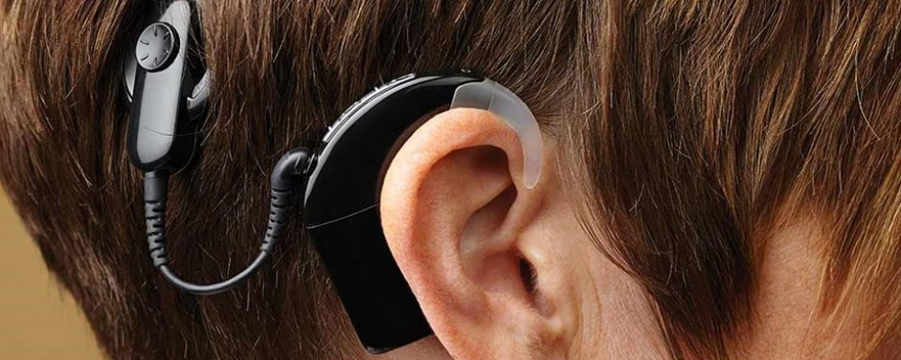

**c) Engelsiz Sağlık**

Fiziksel, zihinsel, görme, işitme, otizm ve gelişimsel gibi çeşitli alanlarda özel gereksinimleri olan bireylerin, sağlık koşullarını iyileştirecek ve bu koşulların beraberinde oluşan zorlukları en aza indirecek; mevcut sorunlara, hastalıklara, tanı, tedavi ve takip süreçlerine yönelik çözümler üretilmesidir.

**SERBEST PROJE KATEGORİ KURALLARI**

1. Serbest proje kategorisine ortaöğretim, ön lisans ve lisans öğrencileri katılabileceklerdir.
2. Yarışmaya katılacak ekipler genel kurallar çerçevesinde belirlenir.
3. Aynı ya da başka isimlerle ve/veya aynı ya da benzer içerikle (konuyla) herhangi bir proje yarışmasına bu yarışmanın son başvuru tarihinden önce katılmış veya başvurmuş olan projeler bu yarışmaya katılamaz. Son başvuru tarihinden önce aynı projeyle başka bir yarışmaya katıldığı ya da başvurduğu belirlenen projeler, hangi aşamada olursa olsun yarışmadan eleneceklerdir.
4. Tüm yarışmacılar, <http://robot.meb.gov.tr> adresinde yapılacak duyuruları takip etmekle yükümlüdürler.
5. TÜBİTAK Ortaöğretim Öğrencileri Araştırma Projeleri Yarışması’na katılan öğrenciler aynı proje ile bu yarışmaya katılamaz.
6. Tüm belgelerin istenilen zamanda ve formatta doldurulup sisteme yüklenmesi yarışmacıların sorumluğundadır.
7. Tüm yarışmacılar, ön değerlendirme için proje dosyalarını imzalı ve onaylı olarak **14 Şubat 2023**tarihine kadar robot.meb.gov.tr adresinden sisteme giriş yapacak ve **pdf** formatında yükleyeceklerdir.
8. Ön değerlendirme sonuçlarına göre, finale kalan projeler 3 Temmuz 2023 tarihinde belirlenecek ve istenen şartlar <http://robot.meb.gov.tr> adresinde duyurulacaktır.
9. Ön değerlendirme sonucunda final yarışmasına davet edilen yarışmacılar projelerinin poster, broşür, sunum açıklayıcı metin ve gerekiyorsa 3 boyutlu tasarım modellerini oluşturmak zorundadır.
10. Projeler sergi salonunda sergilenecektir. Projenin sunum salonuna taşınması yarışmacıların sorumluluğundadır.
11. Her yarışmacı en fazla 10 dakikalık proje sunumunu ve video / slayt gösterisini belirlenen kura sıralamasıyla jüri üyelerine yapmak zorundadır.
12. Sunum sırasında gerekli olan bilgisayar ve projeksiyon cihazı vb. teçhizat organizasyon tarafından temin edilecektir. Bunların dışında kullanılması öngörülen teknik donanım yarışmacılar tarafından temin edilecektir.
13. Yarışmacılar başvuru yaparak;

* Projenin konusunun seçiminde, soruna yaklaşımlarında, düşünce ve uygulamada tamamen kendi fikirlerini, bilgi ve becerilerini kullandığını,
* Karşılaşılan problemlerde danışman öğretmen ve ilgili kişilerden sınırlı yardım aldığını,
* Projenin tamamen kendilerine ait olduğunu,
* Bu yarışmanın son başvuru tarihinden önce aynı projeyle başka bir proje yarışmasına katılmadığını,
* Uygulama kılavuzunda belirtilen kurallara uygun olarak hazırladığını kabul etmiş sayılırlar.

**BAŞVURULARIN DEĞERLENDİRİLMESİ**

1. Plana uygun olarak hazırlanmış olduğu belirlenen projeler önce ilgili teknik ekip danışmanları tarafından, “Proje Raporu” üzerinden ön değerlendirmeye alınacaktır. Bu değerlendirmede eksiklik görülen projeler için teknik ekip tarafından ek süre verilebilir.
2. Projelerin, öğrencilerin özgün düşüncelerinden kaynaklanmış, kendileri tarafından şekillendirilmiş, danışarak ama kendi bilgi ve becerileri ile tamamlanmış olması beklenmektedir. Böyle olmadığı belirlenen projelerde, proje sahibi öğrenciler ve danışmanlar yarışmadan eleneceklerdir.
3. Serbest proje kategori jüri üyeleri, Tübitak tarafından üniversitelerimizden seçilecek **5-7** öğretim elemanından oluşacaktır.
4. Finale çağırılan projeler sergi alanında kendilerine ayrılan masa / bölümlerde katılımcılara projelerini sergileyeceklerdir. Projeler önceden haber verilmeksizin ve denetim yaptıkları ifade etmeksizin iki bağımsız denetçi tarafından denetlenecektir.

Denetmenler projeleri;

* Yarışmacıların stantlarına gelen ziyaretçiler için yaptıkları, projenin tanıtımı ve sunum performansı (10 P)
* Projeyi açıklayıcı poster ve broşürler (10 P)

konularında puanlama yapacaklardır.

1. Serbest proje kategori robotları/projeleri, her alanın jüri üyeleri tarafından aşağıdaki kıstaslar göz önünde bulundurularak toplam yüz (80) puan üzerinden değerlendirilecektir;

* İnovasyon (15 P)
* Tasarım (Performans, Maliyet, Basitlik) (15 P)
* Uygulanabilirlik (15 P)
* Projenin Güncelliği (15 P)
* Sunum Performansı (20 P)

|  |  |  |
| --- | --- | --- |
| ***Değerlendirme Kriterleri*** | ***Stant Başı Değerlendirme*** | ***Jüri Değerlendirme*** |
| Ziyaretçiler için yapılan, projenin tanıtımı ve sunum performansı | 10 |  |
| Projeyi açıklayıcı poster ve broşürler | 10 |  |
| İnovasyon |  | 15 |
| Uygulanabilirlik |  | 15 |
| Tasarım (Performans, Maliyet, Basitlik) |  | 15 |
| Projenin Güncelliği |  | 15 |
| Sunum Performansı |  | 20 |
| ***Ara Toplam*** | ***20*** | ***80*** |
| ***Genel Toplam*** | ***100*** | |

1. Yukarıdaki puanlama tablosu göz önüne alınarak bağımsız denetçiler tarafından verilen puanlar ve jüri heyeti tarafından verilen puanlar toplanıp değerlendirme puanı olarak ilan edilecektir. Yarışmanın birinci, ikinci ve üçüncüleri belirlenecektir.
2. Değerlendirme sonucunda puan eşitliği durumunda jüri, yarışmacıları yeniden sunum yapmak üzere tekrar çağırabilir.

**ÇALIŞMA TAKVİMİ**

|  |  |
| --- | --- |
| Yarışma Başvuruları ve Proje Dosyalarının Gönderilmesi | 5 Aralık 2022 – 14 Şubat 2023 |
| Kabul Edilen Projeler için Son Düzenleme Tarihi | 17 Şubat 2023 |
| Finale Kalan Projelerin Açıklanması | 03 Temmuz 2023 |

**T.C.**

**MİLLİ EĞİTİM BAKANLIĞI**

**Mesleki ve Teknik Eğitim Genel Müdürlüğü**

**15. ULUSLARARASI MEB ROBOT YARIŞMASI SERBEST PROJE KATEGORİSİ**

**PROJE RAPORU**

**http://robot.meb.gov.tr**

**15. ULUSLARARASI MEB ROBOT YARIŞMASI**

**SERBEST PROJE KATEGORİSİ**

**PROJE RAPORU**

**ROBOT ADI :**

**TEMATİK ALAN :**

**ÜNİVERSİTE / LİSE ADI :**

**ÖĞRENCİ ADI VE SOYADI :**

**:**

**DANIŞMAN ADI ve SOYADI :**

**Taahhütname**

Yarışmaya gönderdiğimiz Serbest Proje kategorisindeki projenin aşağıda isimleri yazılı olan okulumuz öğrencileri ve danışmanları tarafından tasarlanıp üretildiğini, raporun tarafımızdan hazırlandığını aksi halde etik ihlali oluşacağı için yarışmadan diskalifiye edileceğimizi ve uygulama kılavuzu madde 37 hükmü gereği takım üyeleri ile danışmanların yarışmalardan 2 yıl boyunca men edileceğini kabul ettiğimizi taahhüt ederiz.

|  |  |  |  |  |
| --- | --- | --- | --- | --- |
| **İlgili** | | **Adı ve Soyadı** | **Tarih** | **İmza/Mühür** |
| Öğrenci | 1 |  |  |  |
| 2 |  |  |  |
| Danışman | |  |  |  |
| Kurum Müdürü  / Dekan | |  |  |  |

Kurum Mührü

**İçindekiler**

1. İçindekiler 14

2. Kapak Sayfası 15

3. Özet 15

4. Amaç 15

5. Serbest Proje İçerdiği Yenilik Unsuru 15

6. Serbest Proje Hazırlık Aşamasında Kullanılan Yöntem ve Metotlar 15

7. İş, Süreç, Planlama 16

8. Sonuç 16

9. Faydalanılan Kaynaklar 16

10. Notlar 16

**Kapak Sayfası**

Serbest Proje başlığı, Serbest Proje’nin ilgili olduğu tematik alan, eğitim kurum(u/ları), öğrenci/grup mensuplarının isimleri.

**Özet**

Serbest Proje fikrinin hayata geçirilmesi için izlenen yöntem ve metotları, kullanılan modelleme, simülasyon, test, prototip üretimi vb. doğrulama yöntemlerini ve elde edilen/edilmesi beklenen sonuçları anlatmalıdır. En fazla 250 kelime olmalıdır.

**Amaç**

* Serbest Proje kategorisine başlanılmasının amacı nedir?
* Proje başarılı olursa neler sağlanabilecektir?
* Proje ne amaçla ve nerede kullanılacaktır?
* Ekonomik açıdan değerlendirmeler; maliyet, rekabet edebilirlik, tasarruf, fayda/maliyet oranı vb. hesaplar sunulabilir.
* Proje çıktısının sonuçlarını kullanmaya talip olan kuruluş dışında başka kuruluşlara, sektöre veya ülkeye yönelik katkıları varsa bunlar bu bölümde açıklanmalıdır.

**Serbest Projenin İçerdiği Yenilik Unsuru**

Cevap aranan sorular şu şekildedir:

* Proje fikrinin içerdiği yenilik unsuru uluslararası, ulusal veya firma düzeyinde yenilik kategorilerinden hangisinin kapsamına giriyor?
* Proje çıktısı olan ürün, yöntem veya sürecin öncekilere veya benzerlerine göre farklılık veya üstünlükleri nelerdir?
* Proje ara çıktıları veya nihai çıktıları için patent, endüstriyel tasarım, vb. fikri/sınai mülkiyet hakkı elde etme olasılığı nedir?
* Önceden alınmış olan diğer tescillere göre ne gibi farklılığı var?

**Serbest Proje Hazırlık Aşamasında Kullanılan Yöntem ve Metotlar**

Proje fikrinin hayata geçirilmesi için kurgulanan çözüm, izlenen yol, kullanılan araç, teknik ve metotlar açıklanmalıdır. Bu bölümün, proje çıktılarının doğrulanması veya geçerli kılınması için yürütülen faaliyetleri de içermesi beklenilir.

**İş, Süreç, Planlama**

Proje süresince uygulanmış olan plan ile projenin içerdiği faaliyetler, zaman ve sorumluluklarla ilgili planlamaları içermelidir.

**Sonuç**

Proje ile elde edilen/edilmesi beklenilen sonuçlar irdelenerek değerlendirilmeli ve yorumlanmalıdır. Eğer proje çıktıları bir endüstri kuruluşunda uygulanmış ise bugüne kadar elde edilen sonuçlar bu bölümde sunulmalıdır.

**Faydalanılan Kaynaklar**

Bu bölümde yararlanılan kaynaklar verilmelidir.

**Notlar**

* Raporun değerlendirmeye alınabilmesi için Times New Roman 12 yazı tipinde hazırlanması,
* 1.5 satır aralığı verilmesi, metinlerin her iki yana yaslanması,
* Toplam 15 sayfayı geçmemesi,
* Raporun en fazla 20 MB büyüklükte olması,
* Raporun ilgili yerleri doldurulup imzalar atıldıktan sonra taratılıp PDF formatında sisteme yüklenmesi gerekmektedir.